# Unit 7 Lesson 3 (trang 42, 43)

**SBT Tiếng Anh lớp 12 trang 42, 43 Unit 7 Lesson 3 - ILearn Smart World**  
**Listening**  
**a (trang 42 SBT Tiếng Anh 12 Smart World):** Listen to someone talking about the population changes of Reedham. What conclusion can you make about the city? (Hãy nghe ai đó nói về sự thay đổi dân số ở Reedham. Bạn có thể đưa ra kết luận gì về thành phố?)  
CD1 Track 15  
1. The city’s population will steadily increase and not be a big problem.  
2. The city’s population will continue to increase and cause problems.  
3. The city’s population has sharply increased but is under control.  
**Đáp án:** 2  
**Nội dung bài nghe:**  
MC: Good morning everyone. This is Mrs. Dutch, and she is here to talk about the changes and population in Reedham.  
Mrs. Dutch: Thank you. The population in Reedham has risen sharply over the last 30 years. In 1994, the population was only 960,000 people. It wasn't a too large city, then. Now the population is 3.4 million. This increase has caused some problems. It forced the government to increase the size of the city and upgrade its infrastructure. Over the 30-year period, the government has built a new subway system, many apartment buildings, new roads, and several new schools. However, it isn't enough. Overpopulation is still a clear problem in Reedham. There are many homeless people, hundreds of thousands of people without jobs who pay a living wage, and more and more crimes each day. Unfortunately, the population is still going to rise sharply over the next 30 years. I estimate that the population will be over 6 million by 2053. I also estimate the population density will increase by 55%, which will create a huge number of problems. But don't worry everyone, we can make a plan and prepare the city. First, the government needs to have a lot of affordable housing bills to support homeless people. Next, they need to attract a lot of new businesses to the area. Large factories and businesses will create lots of jobs. Finally, they need to double the number of police officers in the city. This will create jobs and reduce crime. The next …  
**Hướng dẫn dịch:**  
MC: Chào buổi sáng mọi người. Đây là bà Dutch, bà đến đây để nói về những thay đổi và dân số ở Reedham.  
Bà Dutch: Cảm ơn bạn. Dân số ở Reedham đã tăng mạnh trong 30 năm qua. Năm 1994, dân số chỉ có 960.000 người. Lúc đó nó không phải là một thành phố quá lớn. Bây giờ dân số là 3,4 triệu người. Sự gia tăng này đã gây ra một số vấn đề. Nó buộc chính phủ phải tăng quy mô thành phố và nâng cấp cơ sở hạ tầng. Trong thời gian 30 năm, chính phủ đã xây dựng một hệ thống tàu điện ngầm mới, nhiều tòa nhà chung cư, đường mới và một số trường học mới. Tuy nhiên, nó không đủ. Dân số quá đông vẫn là một vấn đề rõ ràng ở Reedham. Có rất nhiều người vô gia cư, hàng trăm nghìn người không có việc làm nhưng vẫn phải trả mức lương đủ sống và ngày càng có nhiều tội ác. Thật không may, dân số vẫn sẽ tăng mạnh trong vòng 30 năm tới. Tôi ước tính dân số sẽ trên 6 triệu người vào năm 2053. Tôi cũng ước tính mật độ dân số sẽ tăng 55%, điều này sẽ tạo ra vô số vấn đề. Nhưng mọi người đừng lo lắng, chúng ta có thể lập kế hoạch và chuẩn bị cho thành phố. Đầu tiên, chính phủ cần có nhiều dự luật nhà ở giá phải chăng để hỗ trợ người vô gia cư. Tiếp theo, họ cần thu hút nhiều doanh nghiệp mới vào khu vực. Các nhà máy, doanh nghiệp lớn sẽ tạo ra nhiều việc làm. Cuối cùng, họ cần tăng gấp đôi số lượng cảnh sát trong thành phố. Điều này sẽ tạo ra việc làm và giảm tội phạm. Tiếp theo …  
**b (trang 42 SBT Tiếng Anh 12 Smart World):** Now, listen and circle. (Bây giờ hãy lắng nghe và khoanh tròn.)  
CD1 Track 15  
1. What was the population of Reedham in 1994?  
A. 3.4 million  
B. 960 thousand  
C. 6 million  
2. What has the government built over the last 30 years?  
A. new schools  
B. new hospitals  
C. new train stations  
3. What does the speaker say is becoming a problem in Reedham?  
A. pollution  
B. unemployment  
C. crime  
4. What will happen to the population in the next 30 years?  
A. increase by 55%  
B. be 3.4 million  
C. nearly double  
5. What DOESN'T the speaker say the government should do?  
A. ban cars from the city center  
B. increase the number of police officers  
C. attract businesses to the city  
**Đáp án:**  
  
  
  
  
1. B  
  
  
2. A  
  
  
3. C  
  
  
4. C  
  
  
5. A  
  
  
  
  
**Hướng dẫn dịch:**  
1. Dân số của Reedham vào năm 1994 là bao nhiêu?  
- 960 nghìn.  
2. Chính phủ đã xây dựng những gì trong 30 năm qua?  
- Trường học mới.  
3. Người nói nói điều gì đang trở thành vấn đề ở Reedham?  
- Tội phạm.  
4. Điều gì sẽ xảy ra với dân số trong 30 năm tới?  
- Gần gấp đôi.  
5. Người nói KHÔNG nói chính phủ nên làm gì?  
- Cấm ô tô vào trung tâm thành phố.  
  
**Reading**  
**a (trang 42 SBT Tiếng Anh 12 Smart World):** Read the report about population changes in three cities. Write the names of the cities on the chart. (Đọc báo cáo về sự thay đổi dân số ở ba thành phố. Viết tên các thành phố trên biểu đồ.)  
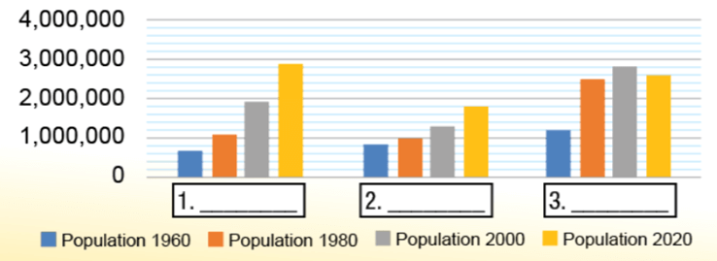  
The chart shows changes in populations of three different cities in Europe over a 60-year period, form 1960 to 2020. These cities are Bromich, Fulney, and Furgus.  
Overall, the population of each city increased over the period. The most significiant change was in Furgus, where the population rose sharply. The number of people in Bromich rose steadily. In Fulney, the population increased by a huge amount but didn’t follow a similar trend to Bromich or Furgus.  
The population of Furgus grew from around 700 thousand in 1960 to 2 million in 2000, the population was nearly 3 million. The population of Bromich rose from approximately 800 thousand in 1960 to about 1 million in 1980. It then continued to increase by 300 thousand by 2000, and a further 500 thousand by 2020.  
Fulney’s population was around 1.2 million in 1960 and increased to 2.5 million by 1980 and 2.8 million by 2000. However, it dropped slightly between 2000 and 2020 to around 2.6 million. It was the only city to have a decrease in population over any of the 20-year time periods.  
**Đáp án:**  
  
  
  
  
1. Furgus  
  
  
2. Bromich  
  
  
3. Fulney  
  
  
  
  
**Hướng dẫn dịch:**  
Biểu đồ cho thấy sự thay đổi về dân số của ba thành phố khác nhau ở Châu Âu trong khoảng thời gian 60 năm, từ 1960 đến 2020. Những thành phố này là Bromich, Fulney và Furgus.  
Nhìn chung, dân số của mỗi thành phố đều tăng theo thời gian. Sự thay đổi đáng kể nhất là ở Furgus, nơi dân số tăng mạnh. Số lượng người ở Bromich tăng đều đặn. Ở Fulney, dân số tăng lên rất nhiều nhưng không theo xu hướng tương tự như Bromich hay Furgus.  
Dân số Furgus tăng từ khoảng 700 nghìn năm 11960 lên 2 triệu vào năm 2000, dân số gần 3 triệu. Dân số Bromich tăng từ khoảng 800 nghìn năm 1960 lên khoảng 1 triệu năm 1980. Sau đó tiếp tục tăng thêm 300 nghìn vào năm 2000 và thêm 500 nghìn vào năm 2020.  
Dân số của Fulney là khoảng 1,2 triệu người vào năm 1960 và tăng lên 2,5 triệu vào năm 1980 và 2,8 triệu vào năm 2000. Tuy nhiên, dân số giảm nhẹ từ năm 2000 đến năm 2020 xuống còn khoảng 2,6 triệu. Đây là thành phố duy nhất có dân số giảm trong khoảng thời gian 20 năm.  
**b (trang 42 SBT Tiếng Anh 12 Smart World):** Now, read the answer the questions. (Bây giờ, hãy đọc câu trả lời các câu hỏi.)  
1. Which city’s population grew by the largest amount between 1960 and 2020?  
2. What was the population of Bromich in 1960?  
3. How much did the population of Bromich change between 1960 and 2000?  
4. How much did the population of Fulney change between 1960 and 1980?  
5. Which city was the only one to have a decrease in population in a 20-year period?  
**Đáp án:**  
1. Furgus.  
2. Approximately 800 thousand.  
3. Increased by 500 thousand.  
4. Increased by 1.3 million.  
5. Fulney.  
**Hướng dẫn dịch:**  
1. Dân số của thành phố nào tăng nhiều nhất trong khoảng thời gian từ năm 1960 đến năm 2020?  
- Furgus.  
2. Dân số của Bromich vào năm 1960 là bao nhiêu?  
- Khoảng 800 nghìn.  
3. Dân số của Bromich thay đổi bao nhiêu trong khoảng thời gian từ năm 1960 đến năm 2000?  
- Tăng 500 nghìn.  
4. Dân số của Fulney thay đổi bao nhiêu trong khoảng thời gian từ năm 1960 đến năm 1980?  
- Tăng 1,3 triệu.  
5. Thành phố nào là thành phố duy nhất có dân số giảm trong khoảng thời gian 20 năm?  
- Fulney.  
  
**Writing Skill**  
**(trang 43 SBT Tiếng Anh 12 Smart World):** Read about writing reports on bar charts, then write I for introduction, O for overview, and B for body on the lines below. (Đọc về cách viết báo cáo trên biểu đồ cột, sau đó viết I cho phần giới thiệu, O cho phần tổng quan và B cho phần nội dung ở các dòng bên dưới.)  
1. The population of Felix Town increased by 25% between 1950 and 1980.  
2. Cities in Europe grew more quickly than cities in Asia.  
3. Over the 40-year period, the biggest change was to Farmborough.  
4. These charts show how population density has increased and decreased over time.  
5. The population steadily decreased between 1940 and 1950.  
6. The population increased by 300 thousand over the 30-year period.  
7. The information above shows how populations have changed in different areas.  
**Hướng dẫn dịch:**  
1. Dân số của Felix Town tăng 25% trong khoảng thời gian từ năm 1950 đến năm 1980.  
2. Các thành phố ở Châu Âu phát triển nhanh hơn các thành phố ở Châu Á.  
3. Trong khoảng thời gian 40 năm, sự thay đổi lớn nhất là ở Farmborough.  
4. Các biểu đồ này cho thấy mật độ dân số đã tăng và giảm như thế nào theo thời gian.  
5. Dân số giảm đều đặn trong khoảng thời gian từ năm 1940 đến năm 1950.  
6. Dân số tăng 300 nghìn người trong khoảng thời gian 30 năm.  
7. Thông tin trên cho thấy dân số đã thay đổi như thế nào ở các khu vực khác nhau.  
**Đáp án:**  
  
  
  
  
1. B  
  
  
2. O  
  
  
3. O  
  
  
4. I  
  
  
  
  
5. B  
  
  
6. B  
  
  
7. I  
  
  
   
  
  
  
  
  
**Planning**  
**(trang 43 SBT Tiếng Anh 12 Smart World):** Look at the chart. Complete the table using the information. (Nhìn vào biểu đồ. Hoàn thành bảng bằng cách sử dụng thông tin.)  
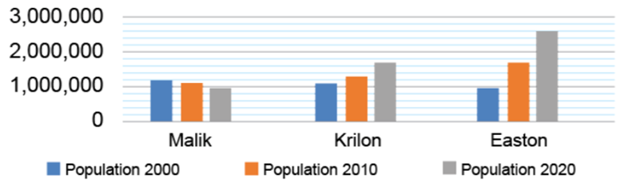  
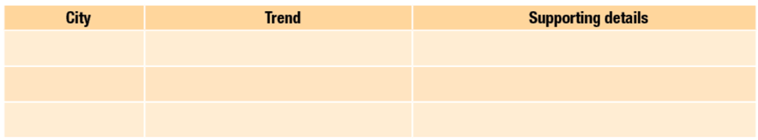  
  
**Writing**  
**(trang 43 SBT Tiếng Anh 12 Smart World):** Look at the chart. Complete the table using the information. (Nhìn vào biểu đồ. Hoàn thành bảng bằng cách sử dụng thông tin.)  
**Gợi ý:**  
The chart above shows how the populations of three different cities changed over a 20-year period. The period was from 2000 to 2020, and the cities are Malik, Krilon, and Easton.  
Both Krilon and Easton’s populations grew over the 20-year period. Unlike them, Malik’s population fell. Easton’s population increased sharply, while Krilon’s grew more steadily between 2000 and 2020.  
Krilon’s population increased by quite a lot. It rose by around 600 thousand. Easton’s population grew massively. It increased by approximately 1.6 million over the period. However, Malik’s population fell by roughly 200 thousand. Easton’s population grew sharply. It increased by around 700 thousand between 2000 and 2010, and grew by 900 thousand between 2010 and 2020. Krilon’s population increased by 200 thousand and 400 thousand in the same years. Its population did not change by as much as Easton’s.  
While Krilon’s population increased steadily between 2000 and 2020, Malik’s population decreased steadily over the 20-year time period. Malik’s population was around 1.2 million in 2000, and ten years later it was about 1.1 million. It fell by further 100 thousand between 2010 and 2020.  
**Hướng dẫn dịch:**  
Biểu đồ trên cho thấy dân số của ba thành phố khác nhau đã thay đổi như thế nào trong khoảng thời gian 20 năm. Giai đoạn này là từ năm 2000 đến năm 2020 và có các thành phố là Malik, Krilon và Easton.  
Dân số của cả Krilon và Easton đều tăng trong khoảng thời gian 20 năm. Không giống như họ, dân số Malik giảm. Dân số Easton tăng mạnh, trong khi dân số Krilon tăng đều đặn hơn trong khoảng thời gian từ năm 2000 đến năm 2020.  
Dân số Krilon tăng lên khá nhiều. Nó tăng khoảng 600 nghìn. Dân số Easton tăng trưởng ồ ạt. Nó đã tăng khoảng 1,6 triệu trong giai đoạn này. Tuy nhiên, dân số Malik đã giảm khoảng 200 nghìn người. Dân số Easton tăng mạnh. Nó tăng khoảng 700 nghìn từ năm 2000 đến năm 2010 và tăng thêm 900 nghìn từ năm 2010 đến năm 2020. Dân số Krilon tăng lần lượt 200 nghìn và 400 nghìn trong cùng những năm đó. Dân số của nó không thay đổi nhiều như Easton.  
Trong khi dân số Krilon tăng đều đặn từ năm 2000 đến năm 2020 thì dân số Malik lại giảm đều trong khoảng thời gian 20 năm. Dân số Malik vào khoảng 1,2 triệu người vào năm 2000 và 10 năm sau đó là khoảng 1,1 triệu người. Nó đã giảm thêm 100 nghìn trong khoảng thời gian từ 2010 đến 2020.  
**Xem thêm lời giải bài tập Tiếng Anh lớp 12 sách ILearn Smart World hay khác:**  
Unit 7 Lesson 1 (trang 38, 39)  
Unit 7 Lesson 2 (trang 40, 41)  
Unit 7 Review (trang 68)